分类号 编号

烟 台 大 学
毕 业 论 文（设 计）

基于微服务的消防物联网云平台
Fire Internet of Things Cloud Platform Based on Micro Services

申请学位： 工学学士
院 系： 计算机与控制工程学院
专 业： 计算机科学与技术
姓 名： 倪畅
学 号： xxx
指导老师： xxx

2019 年 5 月 27 日
烟台大学计算机与控制工程学院

基于微服务的消防物联网云平台

姓 名： 倪畅

导 师： xxx

2019 年 5 月 27 日
烟台大学计算机与控制工程学院

[摘要] 为促进现代消防与计算机技术深度融合，建立全面的火灾防控系统体系，将传统的靠人力的消防管理迅速转变为以信息技术为依托的现代消防，全面推进“智慧消防”建设。本课题充分利用云计算、物联网、web平台，开发消防云平台，建立健全以信息化为主导的现代化消防体系。平台通过对消防设备进行监控，结合消防管理人员的维护，及时发现消防隐患，及早消除安全隐患，减少生命财产损失。平台使用微服务架构，将系统拆分成管理员、设备、数据等几个服务。利用Spring cloud提供的组件构建微服务架构，使用Spring boot作为各服务业务的开发框架，整合mybatis作为持久层框架。开发过程严格按照企业开发规范，使用Gitlab进行持续集成，使用Docker容器技术进行部署。基本实现了设备管理、数据监控、远程操作等功能。代码设计上注重代码质量，提高代码复用率，在后期对代码进行重构，改善代码的结构与设计。项目经过严格的测试，尽可能考虑所有可能的意外情况，提高代码健壮性，提高用户体验。
[关键词] 微服务；消防云平台；Spring Cloud

Abstract: In order to promote the deep integration of information technology and fire prevention work, establish a comprehensive fire prevention and control system, rapidly transform the traditional fire management relying on human resources into modern fire control relying on modern information technology, and comprehensively promote the construction of "intelligent fire control". This topic makes full use of cloud computing, Internet of things, web platform, develops fire cloud platform, and establishes and improves modern fire fighting system with information as the leading factor. Platform focuses on early warning, through the combination of civil air defense and technical prevention, to better eliminate potential safety hazards and reduce the loss of life and property. The platform uses micro-service architecture, and divides the system into administrators, devices, data and other services. Using the components provided by spring cloud, spring boot is used as the development framework of service business, and mybatis is integrated as the persistence layer framework. The development process is in strict accordance with enterprise development specifications, using Gitlab for continuous integration and docker container technology for deployment. The functions of equipment management, data monitoring and remote operation are basically realized. Code design pays attention to code quality, improves code reuse rate, rebuilds code in the later stage, and improves the design of existing code. After rigorous testing, the project considers all possible unexpected situations to improve code robustness and user experience.
Key words: Microservice; Fire Cloud Platform; Spring Cloud

目 录
1 绪 论 1
1.1 本课题的研究意义及必要性 1
1.2 相关领域国内外应用的现状及发展趋势 1
2 系统分析 2
2.1 系统功能分析 2
2.2 系统架构分析 2
2.3 系统的可行性分析 2
2.3.1技术可行性 2
2.3.2执行可行性 3
3 总体设计 4
3.1 功能模块划分 4
3.2 系统链路设计图 4
3.3 系统流程图 5
3.4 开发工具和开发框架介绍 5
3.4.1 Spring cloud框架介绍 5
3.4.2 Spring boot框架介绍 5
3.4.3 mybatis框架介绍 5
3.4.4 docker容器技术介绍 5
4 详细设计 6
4.1 各服务的功能 6
4.1.1 管理员服务 6
4.1.2 数据缓存服务 6
4.1.3 单点登录服务 6
4.1.4 设备服务 6
4.1.5 设备数据服务 6
4.2 系统数据库的设计 6
4.2.1 数据库表的结构 6
4.2.2 数据库选择及理由 7
5 系统实现 8
5.1 开发前的准备工作 8
5.1.1 创建gitlib项目组 8
5.1.2 完善各服务配置 8
5.2 部署持续集成 10
5.3 功能实现 11
5.3.1 管理员服务 11
5.3.2 数据缓存服务 11
5.3.3 单点登录服务 13
5.3.4 模拟设备 17
5.3.5 设备服务 17
5.3.6 设备数据服务 18
5.3.7 重构改造既有代码设计 18
5.3.8 后台服务聚合 19
6 综合测试 21
6.1 登录功能 21
6.2 用户管理功能 21
6.2.1 用户列表界面 21
6.2.2 添加用户 21
6.2.3 修改用户 22
6.2.4 删除用户 22
6.3 设备管理功能 22
6.3.1 设备列表 22
6.3.2 添加设备 23
6.3.3 修改设备 23
6.3.4 删除设备 23
6.3.5 关闭设备 24
6.3.6 查看设备数据 24
结 束 语 24
致 谢 26
参考文献 27

1 绪 论

1.1 本课题的研究意义及必要性
最近几年，随着科技的发展与进步，人们的生活越来越离不开各种电器，机器等，而这也暴露出了越来越多的安全隐患。全国部分城市发生的消防安全事故，造成了重大的财产损失和人员伤亡，令人痛心，这种严峻的形势也值得我们每个人关注。分析这些事故，我们不难发现其中暴露的问题。很多单位的日常巡查检查不严，责任主体不落实，面对隐患不会查或者不愿查是比较重要的原因。
2017年10月，公安部消防局发布的《关于全面推进“智慧消防”建设的指导意见》中指出，各部门要综合运用云计算、物联网等新兴技术，促进信息化和消防工作的深度融合，建立全面的火灾防控系统体系，将传统的靠人力的消防管理迅速转变为以现代信息技术为依托的现代消防。
本课题充分利用云计算、物联网、web平台，建立健全以信息化为主导的现代化消防体系。平台通过对消防设备进行监控，结合消防管理人员的维护，及时发现消防隐患，及早消除安全隐患，减少生命财产损失，构建安全稳定的美好社会环境。

1.2 相关领域国内外应用的现状及发展趋势
从国际环境来看，起源于信息物理系统的美国智慧消防最具代表性。2013年，美国消防研究基金会开始了现代消防的研究。他们建立了研究所需的科学基础，阐明了智慧消防建设中可能会遇到的困难。目前，美国消防研究基金会已经将该项目确定为未来五年的重点研究项目。美国的智能消防之所以能够实现蓬勃发展，与信息物理系统的支持是分不开的。但是目前依然存在许多问题：各地区消防施工发展水平差异较大，所有消防设备和设施的标准化不统一，大量工作仅仅停留在理论研究层面，与真正实现智能消防、现代消防的目标还有一定差距。
从国内环境来看，随着技术的不断进步以及政府相关部门的大力支持与不断推进，智慧消防建设在很多城市都有了突破性进展，比如山东烟台万余家单位开始使用智慧消防云平台。各行业主管部门、消防单位以及社会单位以不同的权限使用该平台进行相应的操作，在火灾的检测和报警上发挥了很好的作用，在一定范围内消除了一些潜在的隐患。但是仍存在很多不足：比如智能化、标准化的程度不够，集中管理也不够理想。近些年消防管理部门以及一些高校都在积极探索智慧消防的相关研究，但他们往往侧重于理论层面的研究，在横向建设实施上还需要继续发展。

2 系统分析

2.1 系统功能分析
本课题旨在开发一个消防云平台，所谓消防云平台，是指运用云计算、物联网以及web平台建立的智慧消防系统。平台通过对消防设备的监控，及时发现异常数据，进行事前预警，通过平台主导的技防和管理员主导的人防，共同作用，及早扼杀各类安全隐患。
平台需要具有登录功能，提高安全性，设有超级管理员和普通管理员，分别给予不同的权限来操作平台。普通管理员可对传感器进行管理，包括添加传感器、修改传感器信息、删除传感器、查看传感器列表及传感器详细信息、查看传感器在最近一天的电压电流等数据。超级管理员除了具有对传感器的操作功能，还可以对平台的管理员进行管理，包括添加管理员、删除管理员、修改管理员、查看管理员列表及详细信息。

2.2 系统架构分析
传统IT行业的软件软件开发多是各种功能的堆砌，应用的核心是具有各自业务逻辑的模块，整个应用程序最终被打成一个包进行部署。这种风格是很容易进行前期开发与测试的，也比较容易进行部署。但是这种方法随着开发的不断更迭以及软件功能的不断完善就会暴露出它的局限性，它会变得越来越臃肿。每次添加功能都需要添加很多代码，逐渐它会变成一个非常庞大的应用。这样的话，后期的新功能开发以及维护都会变得另人头疼，修复bug也将变得困难而耗时。
另一个大问题是它很难实现持续部署，现如今随着云计算的发展，我们往往需要在一天多次地将代码地变更更新到生成环境，但是对于单体应用来说，即使更新很小地一部分也需要重启整个应用程序，漫长的启动时间可能会带来很大的经济损失。
微服务架构还有一个很大的优势就是非常可靠。对于单体应用来说，所有的模块都运行在同一进程，假如其中一个模块出现了严重问题，可能会拖垮整个应用，影响可用性。

2.3 系统的可行性分析

2.3.1技术可行性
随着移动互联网技术的蓬勃发展，以及更轻的应用，更方便的操作的理念的流行，我决定使用B/S架构，使用浏览器作为云平台的入口。我们知道现在云计算已经发得非常成熟，它可以为我们的服务端提供更强有力的支持。系统架构方面，我们使用近些年非常流行的微服务开发，使用Spring cloud提供地组件实践微服务思想。将功能拆分成独立的多个模块，使用zuul组件作为api网关。我们提供一个统一的访问入口，使用户面对的是一个整体。聚合后台的服务，使用api网关提供对服务的路由。对于服务间的调用，我们可以使用REST api进行http通信，实现服务调用。使用eureka进行服务治理使用熔断机制提高系统可靠性。对于每一个服务，我们使用spring boot进行开发，约定大于配置的理念极大简化了开发。使用mybatis作为持久层框架，简化对数据库的访问。使用Gitlab runner进行持续集成，实现自动化部署。前端使用HTML+css，配合bootstrap框架开发响应式界面。

2.3.2执行可行性
考虑到本系统用户群体年龄上可能跨度较大，所以功能设计较为简单，界面非常友好，操作人员容易上手。系统开发过程中注重用户体验，对异常操作进行了严格测试，所以操作上比较安全。因此，整个系统的操作在执行与使用上是可行的。

3 总体设计

3.1 功能模块划分
本系统根据服务，可以分为以下模块：管理员管理模块、设备管理模块、数据管理模块、单点登录模块、缓存模块，页面聚合模块，模块间的依赖关系如图：
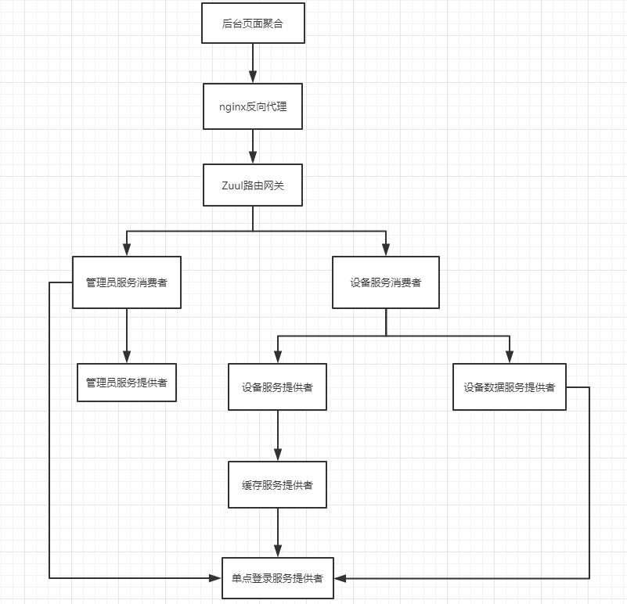

图3.1 系统服务链路图
尽管使用微服务架构，用户面对的依然是一个统一的整体。系统暴露给用户的，是后台页面的聚合。用户访问后台页面，首先会通过nginx做一个负载均衡，因为为了避免单点故障问题，路由网关会部署成集群。用户访问的服务会路由到相应的服务，我们这里有三个功能，他们分别有自己的服务提供者与消费者。在访问系统资源之前，需要先通过登录验证，为了实现只在一个地方登录，需要一个单点登录模块，解决登录问题。单点登录依赖redis缓存，所以需要一个缓存模块提供redis的get与put操作。该模块同样也为设备模块提供数据缓存服务。

3.2 系统架构设计

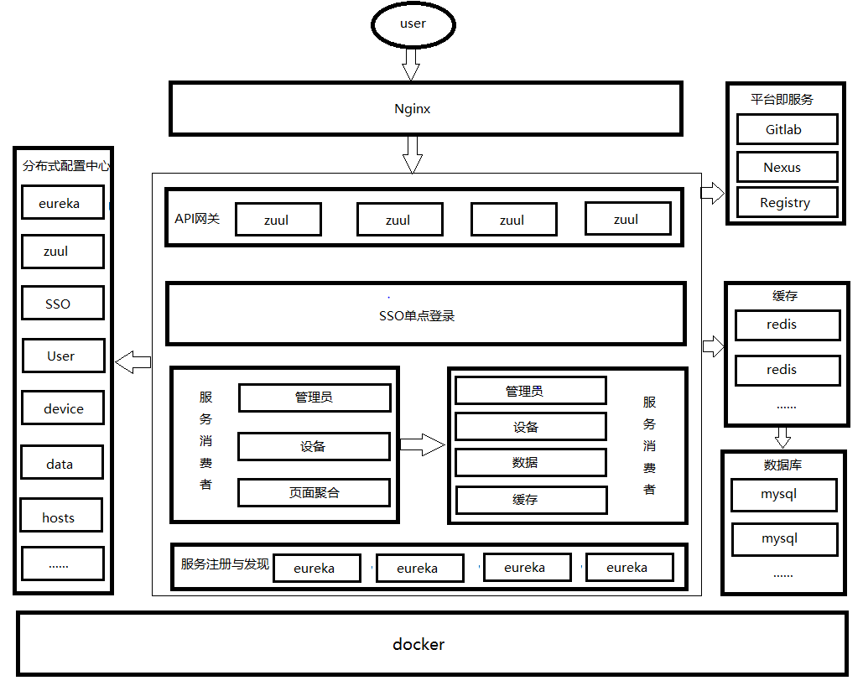
图3.2 系统架构图

3.3 开发工具和开发框架介绍

3.4.1 Spring cloud框架介绍
Spring cloud是当今非常流行的微服务开发工具，它是一系列框架的集合。它为分布式系统微服务架构的开发提供了极大的便利。比如服务治理、智能路由、配置中心、断路器、分布式会话、集群状态管理，都可以一键启动和部署。Spring cloud包含多个子项目，这些项目中有很多是它将各家公司的比较成熟的技术与框架整合得到的结果。比如Netflix的Eureka、Twitter的zipkin等。通过对这些框架的再封装，Spring cloud屏蔽了其中复杂的配置，使他们具有spring boot的风格，简单易懂，容易部署。
对于中小型企业来说，他们往往没有足够的资金去开发自己的分布式基础设施，而spring cloud的出现为他们带来了福音，一站式解决方案能够在解决业务需求的基础上减少开发成本。随着微服务架构的兴起以及docker容器化技术的流行，spring cloud必将在未来的软件开发中占据重要地位。

3.4.2 Spring boot框架介绍
SSM、SSH框架带来的繁重配置使开发web程序变得非常复杂，相比于Ruby、Node.js等动态语言，Java显得非常臃肿，而且开发效率也很低，部署也很复杂。为了简化Spring的搭建与开发过程，Spring boot应运而生。它的“约定大于配置”的理念可以快速搭建一个web项目，项目中存在许多自动配置，简化了手动配置。Spring boot内嵌servlet容器，最终可打包成可执行的jar，部署极其方便。

3.4.3 Mybatis框架介绍
MyBatis 是一个优秀的持久层框架，它内部封装了JDBC,消除了对结果集的检索，支持定制sql和高级映射。它的出现使开发者不用再去费力处理注册驱动、配置statement等问题，而只需要关注于sql语句本身。它通过xml文件和注解实现数据库和实体类的关系映射，使用Java对象和sql中的动态参数生成最终执行的sql语句，再由框架执行sql语句，将查询结果映射成Java对象返回。
由于它是在xml文件中编写sql语句，所以实现了代码和sql语句的分离，便于程序维护。程序员可以根据业务本身灵活编写sql语句，比Hibernate 这种全自动框架更容易完成复杂操作。他还具有易上手、易学习的优点。

3.4.4 Docker容器技术介绍
Docker是近几年非常流行的应用容器引擎，基于go语言。开发者可以将应用打包连同它所依赖的环境一起部署在docker容器中，这个容器可以移植到任何一个Linux服务器上，而不必担心移植过程中出现问题导致程序无法正常运行。Docker使用沙箱机制，不同容器之间互不影响。传统的虚拟机是运行一个完整的操作系统，其硬件是虚拟出来的。在这个操作系统上，再运行我们部署的应用。而容器化技术则不一样，它没有自己的内核，不需要虚拟硬件，因为它的进程是运行与宿主机的内核，不同容器可以共享宿主机的资源。因此容器也会比传统的虚拟技术具有更快的启动速度以及更小的资源消耗。
Docker发行于2013年，但是近几年才被大家所熟知，而这其中最重要的原因就是微服务的提出。但是，微服务和docker有什么关系呢？
部署传统单体应用，我们之前都会将项目打成一个war包，服务器上安装好tomcat、数据库等应用，修改端口号，修改配置，将项目放到webapps文件夹下，开启tomcat。
这样做很明显的缺点就是，应用之间会互相影响，一个服务挂了，整个应用都会受到影响。而且拆分之后的服务可能交给不同团队开发，如果还这样部署，其中的沟通问题、水平差距造成的恶果足以整垮项目。而如果使用docker进行部署，由于其沙箱机制，不同应用之间互不影响，很好地解决了上述问题。
过去我们还经常听到这种声音：“这个程序在我机器里跑没有问题啊”。可能在测试环境下没有问题，生产环境下又出现了问题。而且还会出现项目上线之前，需要在生产服务器上搭建相同地环境。对于单体应用来说，这还可以结束，但是到了微服务阶段，成百上千个服务都需要部署，这个时候再去搭建和测试环境相同地生产环境吗。Docker以其优秀的可以执行性，真正实现“一次构建，到处运行”，极大简化了运维人员的工作量。开发、测试到生产，整个过程统一。将镜像作为交付的标准，在三个环境下均以镜像来运行，这样就保证了环境的一致。
最后还有一个重要的原因：省钱。我们知道传统虚拟机是非常消耗资源的。如果使用以前的方式部署微服务其经济代价是可想而知的。而如果使用容器，同样的物理机可能能支持很多的容器，这无疑是中小型企业的福音。

4 详细设计

4.1 各服务的功能
（1）管理员服务
当登录的用户是超级管理员，可对系统的所有管理员进行管理，包括查看管理员列表，根据用户名或角色条件查询，添加管理员，修改管理员，删除单个或多条管理员信息。
（2）数据缓存服务
提供redis缓存服务，通过消费本服务，可以对redis进行get、put操作。
（3）单点登录服务
提供单点登录认证中心，在任意一个系统的登录都可以实现全局的登录。
（4）设备服务
对于所有权限的管理员，均提供本服务。可以输入设备的IP及端口添加设备，添加之后便会与设备建立TCP连接，相互发送数据。用户可以查看设备列表，根据设备名和状态条件查询设备，修改设备信息，远程关闭设备，删除设备信息。
（5）设备数据服务
数据库中存储所有设备发送过来的数据信息，设备数据服务提供根据指定设备ID查看最近一天的数据的服务，还可以根据状态正常或异常查看指定数据。

4.2 系统数据库的设计

4.2.1 微服务架构下的数据库设计
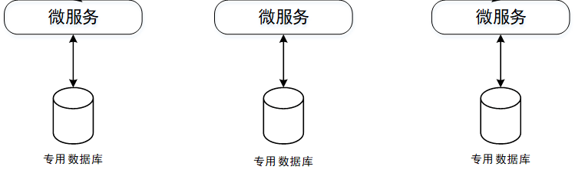

图4.1 数据库架构
微服务架构下有多种数据库设计方式，分库是一种较为常见的方式。每个服务对应一个数据库，数据库可能部署在多台服务器上。这种设计比较简单，每个专用的数据库只和一个业务相关联。这样设计真正实现了各服务独立开发，每个开发团队可以专注于本服务，因为每一个服务都是可以独立运行部署的 ，大大提升了工作效率。对于不同的服务，我们也可以根据需求使用不同的数据库，比如，大型服务可以选择Oracle，小型甚至微型可以选择MySQL甚至SQLlite，这样开发起来会非常灵活，还可以提高资源利用率。

4.2.2 数据库表的结构
(1).用户信息表
表名：tb_user, 在该表中保存了系统所有管理员的基本信息，表结构如下。
表4.1 用户信息表
字段名 | 数据类型 | 字段长度 | 备注
id | varchar | 100 | 用户主键
username | varchar | 100 | 用户名
password | varchar | 100 | 用户登录密码
email | varchar | 100 | 用户邮箱
role | tinyint | 4 | 用户角色：0-超级管理员，1-普通管理员
state | tinyint | 4 | 状态：0-已删除，1-正常
created | datetime | 0 | 创建日期
updated | datetime | 0 | 修改日期
logined | datetime | 0 | 最后登录日期

(2).设备信息表
表名：tb_device, 在该表中保存了添加的设备信息，其数据结构如表4.2所示。
表4.2 设备信息表
字段名 | 数据类型 | 字段长度 | 备注
id | varchar | 100 | 设备主键
name | varchar | 100 | 设备名
server | varchar | 100 | 设备IP
port | int | 10 | 设备端口号
located | varchar | 255 | 设备地址
state | tinyint | 4 | 状态：0-已删除，1-正常，2-关机
created | datetime | 0 | 创建日期
updated | datetime | 0 | 修改日期
max_voltage | float | 10 | 允许最大电压值
min_voltage | float | 10 | 允许最小电压值
max_current | float | 10 | 允许最大电流值
min_current | float | 10 | 允许最小电流值
max_temper | float | 10 | 允许最大温度值
min_temper | float | 10 | 允许最小温度值
switch | tinyint | 4 | 开关状态：0-关机，  1-开机

(3).设备数据记录表
表名：tb_data， 该表记录了设备过去的数据信息记录，其数据结构如图4.3所示。
表4.3 设备数据记录表
字段名 | 数据类型 | 字段长度 | 备注
id | varchar | 100 | 数据记录主键
created | datetime | 0 | 创建日期
updated | datetime | 0 | 修改日期
voltage | float | 10 | 电压值
current | float | 10 | 电流值
temper | float | 10 | 温度值
state | tinyint | 4 | 状态：0-已删除，1-正常
did | varchar | 100 | 设备id，外键

4.2.3 数据库选择及理由
在数据的持久化这个方面，我们选择MySQL数据库来存储数据，它几乎是目前运行速度最快的关系型数据库。MySQL是一款开源软件，没有版权制约，使用成本低。作为一个多用户的数据库，它使用了客户机/服务端的结构，包括一个服务器守护进程以及很多客户程序，性能卓越服务稳定，支持多种操作系统，拥有多种开发语言的接口。相比于Oracle等数据库，它还具有简单易用等优势，软件体积小，安装方便，易于维护。同时，作为一款具有悠久历史的老牌数据库，其社区活跃用户数量大，可以比较方便的为我们解决开发中可能遇到的一些问题。

5 系统实现

5.1 开发前的准备工作

5.1.1 安装GitLab
我们新建一个虚拟机，用于提供GitLab 。GitLab 是一个开源的版本管理系统，具有与GitHub类似的功能，我们使用它来对整个项目的代码进行托管与版本控制。

5.1.2 安装Nexus
我们新建一个虚拟机，用于提供Nexus 。Nexus 是一个强大的仓库管理器，是假设在局域网的远程仓库。我们可以使用它来搭建自己的maven私服。这样我们在项目中打包部署服务时，maven就会先去请求私服，如果私服里有想要的依赖，则会直接从私服下载，如果私服里没有，再去公网下载。这样就会极大提高每次部署服务时打包的速度。

5.1.3 安装Registry
我们新建一个虚拟机，用于提供Registry。我们知道docker公司提供了Docker hub来管理公共镜像，我们可以在那找到我们需要的镜像，也可以将我们的镜像推送上去。但是这部分空间毕竟是有限的，或者有些时候我们并不想将私有镜像推送到公网。这个时候我们可以在局域网搭建Registry作为镜像私服。

5.1.4 创建GitLab 项目组
微服务架构的每一个服务都是完整的，都是可以独立运行的项目，所以不同于单体应用的开发，我们需要在GitLab 上新建一个群组。群组里存放服务，所有的服务共同构成了我们的产品。项目开发之前我们需要创建微服务开发的基本框架，也就是提供必要的组件。创建之后在本地新建工程文件夹，将项目逐个clone到本地

完善各服务配置
（1）统一的依赖管理
Spring cloud的每一个项目都是使用spring boot开发的，都是使用maven作为依赖管理工具，为了便于对整个工程的依赖进行统一的管理，我们创建了这个依赖管理项目作为其他项目的parent。
（2）分布式配置中心
在单体应用中，配置文件较少，我们通常放在本项目中。但是对于微服务来说，随着项目的不断更迭开发，服务越来越多，修改配置文件也成为了很困难的事情。而且修改完配置文件可能还需要重启许多实例，大大影响工作效率。所以就需要分布式配置中心组件Spring cloud config来对分布式系统中众多的服务进行统一的管理。
Spring cloud config由客户端和服务端两个部分组成。我们所说的分布式配置中心实际上指的是服务端，它可以连接配置仓库，为客户端提供访问配置信息的接口。我们新建配置文件仓库项目，用来存放所有的配置文件。创建ctFire-config项目，创建pom文件，添加spring-cloud-config-server依赖。在启动类上通过添加 @EnableConfigServer 注解，开启配置服务器功能。在config项目的配置文件中配置仓库的地址、用户名、密码等，配置该服务的端口为8888，每次更改配置文件后，都将更新推送到云上（本地开发配置的是虚拟机中的 gitlab），这样所有的服务都随时可以拿到最新的配置文件而不用重启服务。整个工程中的其他服务都是它的客户端，他们可以连接分布式配置中心来加载指定的配置信息。
在整个开发结束之后工程有以下配置文件：
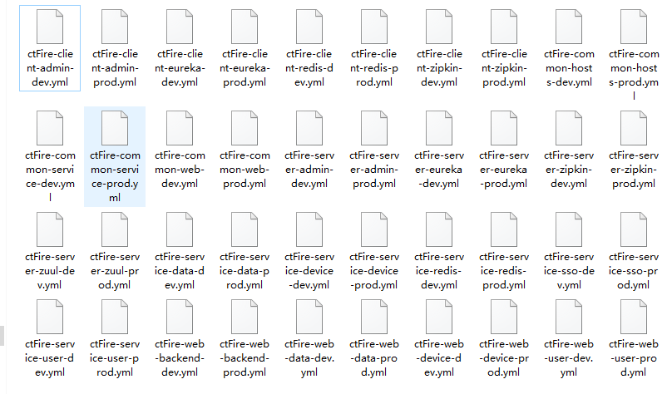

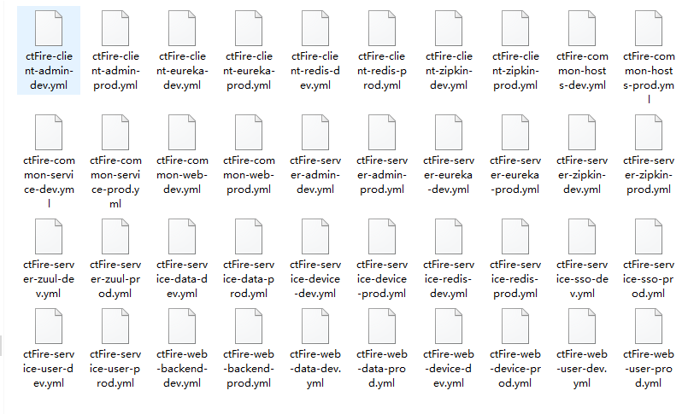

图5.1 配置文件汇总

（3）服务注册与发现中心
在微服务架构中，随着业务的发展，系统可能会具有越来越复杂的功能，越来越庞大的服务体系。为了解决微服务架构中的服务治理问题，我们需要Spring cloud Eureka来实现微服务实例的自动化注册与发现。它也分为服务端和客户端。服务端就是我们所说的服务注册中心。我们可以搭建Eureka集群来实现其高可用。
创建ctFire-eureka项目，创建pom文件，添加spring-cloud-starter-netflix-eureka-server的依赖，在启动类上使用@EnableEurekaServer注解来启动一个服务注册中心。创建配置文件，指定该服务的端口号为8761。
（4）分布式链路追踪
看似简单的一个应用可能需要庞大数量服务作为支撑，前台的一个简单的请求可能需要经过很多次服务调用才能实现功能。由于网络环境的不确定性，可能在服务通信的某个环节出现问题影响整个应用的响应速度。为了能够更加方便地发现故障点，我们可以使用zipkin来对服务调用的链路进行追踪，解决微服务架构下的延迟问题，发现系统中存在的瓶颈。
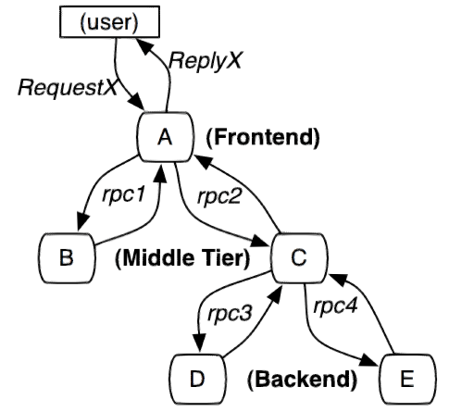

图5.2 链路追踪示意图

创建ctFire-zipkin项目，创建pom文件，添加相关依赖，在启动类上使用@ EnableZipkinServer注解来开启 Zipkin Server 功能。创建配置文件，指定该服务的端口号为9411。
在 所有需要被追踪的项目中增加 spring-cloud-starter-zipkin 依赖，配置增加 Zipkin Server 的地址
（5）分布式服务监控
对于整个微服务系统的服务资源、健康状态等信息的收集也是大型微服务系统所需要的。Spring boot admin就是一套强大的监控管理系统。它也分为服务端和客户端。创建ctFire-admin项目，添加相关依赖。在启动类中通过 @EnableAdminServer 注解开启 Admin 功能。添加配置文件，将本服务的端口设为8084，并添加Springboot admin的相关配置。
（6）分布式路由网关
我们想象这样一个情景，在一个页面中需要加载很多数据，这些数据很有可能来自于很多个服务。我们在这个页面访问这些服务时就需要知道很多个url地址才能对每个服务进行准确地访问。这个时候就需要一个api路由网关来统一维护这些服务，我们可以让用户访问api网关，再将请求路由到指定的服务。在Spring cloud中，我们可以使用zuul来实现路由转发。为了实现zuul的高可用，我们可以配置zuul集群，用户访问nginx，由nginx来来实现访问zuul的负载均衡 。
创建ctFire-zuul项目，创建pom文件，添加相关依赖，在启动类上使用@EnableZuulProxy注解来开启 zuul功能。创建配置文件，指定该服务的端口号为8769。

5.2 部署持续集成
互联网软件的开发、测试与发布已经形成了一套标准流程，分别是持续集成、持续交付、持续部署。持续集成是指通过自动化的构建来验证集成是否成功，包括编译、发布与测试。如今软件开发往往会在一天多次将代码集成到主干，这样做能够及时发现错误，定位错误。
持续集成的包括以下几个流程：提交代码到仓库，自动化测试，构建，第二轮测试，部署到生产服务器。
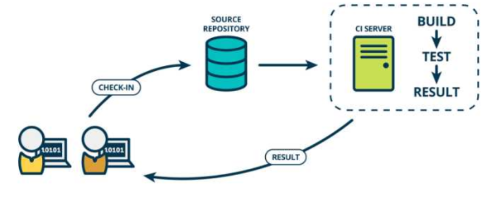

图5.3 持续集成示意图

GitLab 中集成了强大的GitLab CI，可以帮助我们进行持续集成。对于每一个服务，我们首先需要添加一个.gitlab-ci.yml 文件，这个文件描述了构建任务的多个阶段，比如打包构建，部署运行等。有了构建的任务，我们需要GitLab Runner来执行这些任务， GitLab Runner在构建任务时并不会对 GitLab产生任何影响。
以部署ctFire-config服务为例：
（1）在目标主机上安装GitLab Runner
（2）注册Runner，与GitLab CI 绑定
（3）编写.gitlab-ci.yml 文件
stages:
- build
- run
build:
stage: build
script:
- /usr/local/maven/apache-maven-3.5.3/bin/mvn clean package
- cp target/ctFire-config-1.0.0-SNAPSHOT.jar docker
- cd docker
- docker build -t 192.168.110.132:5000/ctfire-config .
run:
stage: run
script:
- cd docker
- docker-compose down
- docker-compose up -d
该文件共描述了两个任务，构建和运行。首先会会使用maven将代码打成jar包，然后会通过Dockerfile文件构建镜像，并启动容器。
（4）使用Dockerfile构建镜像：
FROM openjdk:8-jre
RUN mkdir /app
COPY ctFire-config-1.0.0-SNAPSHOT.jar /app/app.jar
ENTRYPOINT ["java", "-Djava.security.egd=file:/dev/./urandom", "-jar", "/app/app.jar", "--spring.profiles.active=prod"]
EXPOSE 8888
（5）使用Docker Compose管理容器
version: '3.1'
services:
ctfire-config:
restart: always
image: 192.168.110.132:5000/ctfire-config
container_name: ctfire-config
ports:
- 8888:8888
networks:
- config_network
networks:
config_network:
这里指定了容器暴露的端口以及一些配置
通过以上过程，我们可以实现每次对代码做出修改之后，都进行自动化测试，部署到测试环境中。

5.3 功能实现

5.3.1 管理员服务
（1）管理员服务提供者
创建ctFire-service-user项目，添加pom.xml文件用maven管理项目。
Dao层使用mybatis实现，首先创建配置文件配置数据源，我这里使用阿里巴巴的Druid 作为数据库连接池，配置数据库的url、用户名 、密码等信息。配置本服务的端口为8501。
创建mybatis对象关系映射：根据数据库中的user表定义实体类，定义数据访问接口、业务逻辑接口，实现业务逻辑接口。创建TbUserMapper.xml文件编写sql语句，包括添加用户、删除用户、批量删除用户、修改用户、根据id查询用户、根据用户名查询用户、分页条件查询用户、条件查询总数据条数。启动类上加上@EnableEurekaClient注解，用于服务注册。
（2）管理员服务消费者
消费者提供系统的页面 ，并使用服务提供者提供的服务，这样就涉及到服务与服务之间的通信。在spring cloud中是使用restful进行http通信实现服务与服务通信的，包括ribbon + restTemplate和feign两种方式来进行服务调用，我们这里使用的是Feign 。
首先创建ctFire-web-user项目，添加pom.xml文件用maven管理项目，增加spring-cloud-starter-openfeign依赖。启动类上加上@EnableDiscoveryClient注解，用于服务发现。@EnableFeignClients开启Feign 功能。创建配置文件，指定本服务端口为8601。
创建消费者接口，通过@FeignClient注解来指定调用哪个服务，该接口中的方法应和服务提供者的controller中的方法保持一致。由于网络等原因，当服务间通信时可能会出现某个服务出现问题导致调用这个服务出现线程阻塞的情况，这就会导致容器的线程资源消耗殆尽，使服务瘫痪。由于服务之间都是相互依赖相互联系的，一个服务的故障可能会传播为整个系统的故障产生严重后果。为了解决整个问题，我们需要使用熔断器进行故障的熔断。在service增加fallback指定类
@FeignClient(value = "ctFire-service-user",fallback = UserServiceFallback.class)
创建熔断器类并实现该service接口
@Component
public class UserServiceFallback implements UserService

数据缓存服务
（1）搭建redis服务器

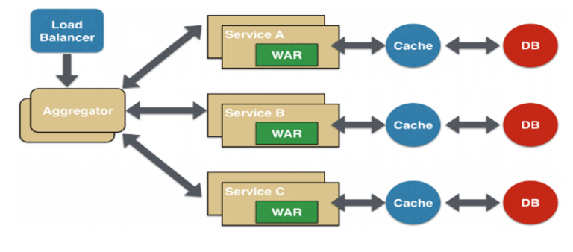

图5.4 微服务数据架构示意图
为了提高数据的查询数据，我们通常需要对一些数据不经常变化的表使用缓存。对于微服务架构来说，一般情况下一个服务对应一个数据库，可以同时对应一个缓存。这样每次查询数据的时候，先在缓存中查询，查询不到再去缓存中查询，这样就极大减小了数据库的压力。
Redis首先需要进行安装，我们启动一台虚拟机专门提供redis服务。为了实现redis的高可用，我们这里部署三个redis服务提供集群服务。
首先有一个redis服务端集群，至少三台服务器，一主两从。主节点的数据和备用节点的数据会进行同步，当主节点挂掉以后，备用节点会顶替主节点。而redis本身是没有故障发现和主备切换的能力，所以需要部署一个Sentinel集群来监控redis，Sentinel是redis集群的监控管理工具，它可以监控主从实例，提供节点监控、自动故障恢复等服务，解决了单点故障。
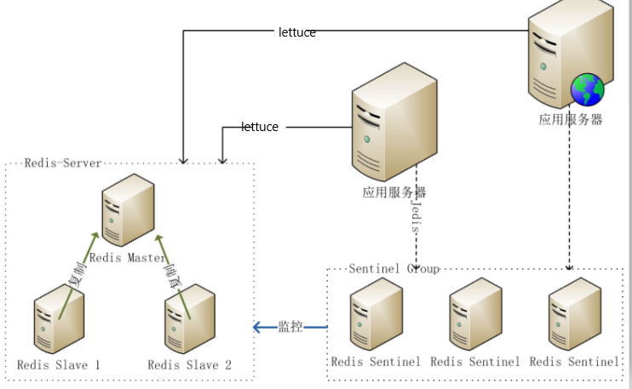

图5.5 redis高可用部署图
在客户端需要有一个redis 的服务提供者，我们这里是使用lettuce这个库来和redis进行交互。
（2）缓存服务提供者
创建一个名为 ctFire-service-redis 的服务提供者项目，增加redis所需依赖。启动类上加上@EnableEurekaClient注解，用于服务注册。在配置文件中添加lettuce的相应配置，用来实现和redis服务的交互。
本服务提供put和get这两个方法，用来向缓存中添加数据和从缓存中取数据
（3）配置mybatis二级缓存
作为一个ORM框架，mybatis提供了一级缓存和二级缓存。一级缓存是SqlSession 级别的，每一个SqlSession对象在jvm中都有一个HashMap用于存储缓存数据。对于微服务来说，不同的服务是相互独立的，对于两个服务服务a和服务b，a查询数据之后会在a的服务器上的内存中存储缓存数据，但是b进行查询仍然需要走数据库。这就需要我们使用二级缓存，二级缓存是mapper级别的缓存，它可以解决缓存共享的问题。
首先需要在配置文件中开启mybatis二级缓存，然后将需要开启二级缓存的服务对应的实体类实现序列化接口、生成序列号。

单点登录服务
（1）会话机制
http请求是无状态的，也就是说，当用户发起请求时，服务器并不能分辨哪些是合法请求，哪些是非法请求，这就导致了无论谁来请求资源都可以随意获取到。为了解决这个问题，就出现了会话机制（session），让服务器和浏览器共同维护同一状态。浏览器首次发起请求时，服务器会创建一个会话，该会话拥有一个session id，该id会被服务器响应给浏览器。然后浏览器可以以键值对的形式将这个id存在cookie中，并在以后的请求中带上这个id。服务器由此来判断每次的访问是不是同一个用户。
（2）登录状态
所以我们就可以为已登录的用户设置一个登录状态，存在session中，这样，当用户想要访问受保护的资源时，会先去检查其登录状态，如果session没有过期，还存着该登录状态，就会成功访问到资源，这就是单系统登录的原理。
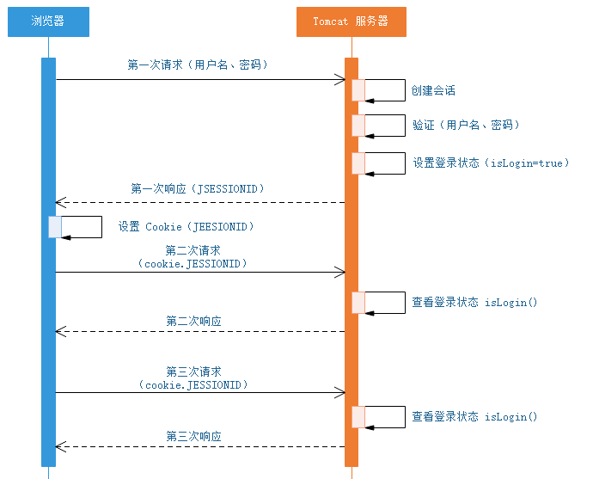

图5.6 单系统登录原理
（3）多系统登录的复杂性：
由于我们使用的是微服务架构，不同于传统的单体应用，每个服务都是一个独立的应用，很可能还会部署在不同的服务器上。很明显，不能让用户在每个系统都登录或者注销。根据微服务架构的思想，无论系统内部有多么复杂，用户面对的都应该是一个整体，这就需要单点登录来实现。
（4）单点登录流程：
我们需要提供一个独立的认证中心，这是一个独立的服务，它用来接收用户的登录请求，包括用户名、密码等。而其他系统不设置登录的入口，只接收用户中心的登录授权。认证中心验证用户登录成功后，创建一个授权令牌（token）发送给各子系统，来对子系统进行授权。子系统获得授权后，就可以像单系统登录一样创建一个局部会话，从而实现整个系统的登录。
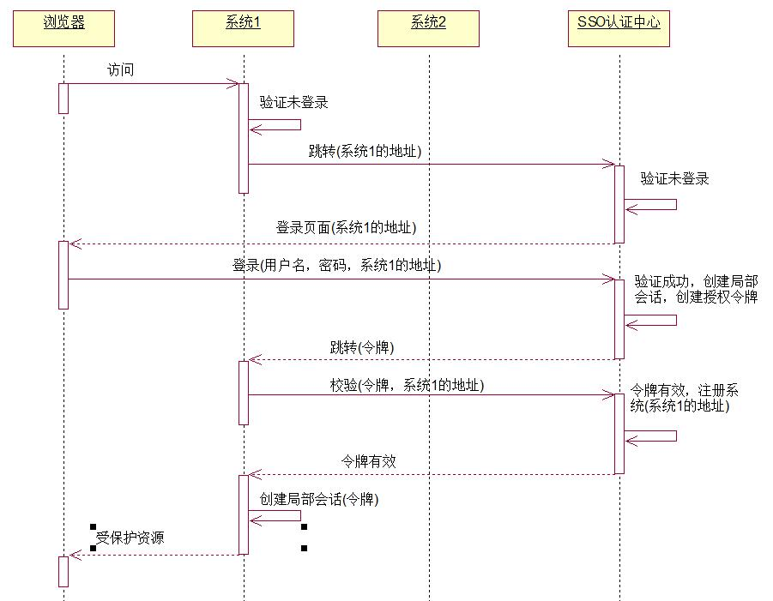

图5.7 系统1登录流程
我们在首次访问系统的时候，假设访问的是系统1，则先在该系统验证有没有登录，若未登录，则会带着该系统1的url为参数跳转到单点登录认证中心，验证是否已登录。若没有登录，则会带着系统1的url跳转到登录界面，用户点击登录，将用户名、密码、系统1作为参数跳转到认证中心，认证中心验证登录成功后会创建全局会话（用户和认证中心的会话）和授权令牌。认证中心会带着授权令牌返回系统1。系统1拿到令牌后，去认证中心验证令牌，若验证成功，则注册系统1。系统1拿着令牌创建系统1与用户的局部会话，将受保护的资源返回给用户，本次登录完成。
此时，如果用户想要访问系统2的受保护资源，会先在系统2验证是否登录。因为之前没有登录过系统2，所以验证失败，跳转到认证中心。之前已经从系统1登录过，所以在认证中心能验证已登录，认证中心会带着授权令牌返回系统2，系统2拿到令牌后，去认证中心验证令牌，若验证成功，则注册系统2。系统2拿着令牌创建系统2与用户的局部会话，将受保护的资源返回给用户，本次登录完成。
所以，只要在一个系统登录过，就可以实现访问任何一个系统的受保护资源都能验证通过。

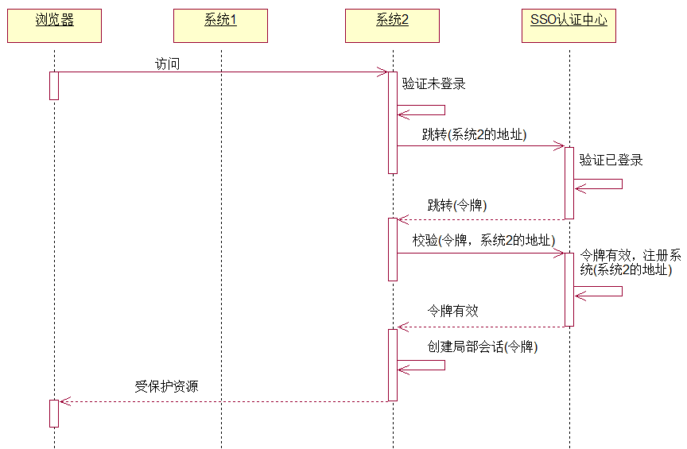

图5.8 系统2登录流程
（5）单点登录实现：
实现的过程中我们需要解决以下三个问题：
- 应用群的域名需满足同源策略，只有这样cookie才可以在各系统间共享
解决方法：使用zuul将服务聚合
- 应用群各系统使用的技术需一致，因为共享cookie无法跨平台，java、php、python系统的不同web服务器
解决方法：使用相同的sessionID
- Cookie本身不安全
所以我们不将所以信息都存在cookie中。我们在cookie中存储一个随机生成的token，该值各系统可以通过共享cookie的方式获取到，在redis中存储username，系统可以以cookie作为key，获取到username，然后再以username作为key，在redis中获取到用户信息
cookie是使用键值对存储的，不同服务可能使用不同的服务器不同的语言，这样key就会不一致，我们可以使用redis实现跨平台跨语言使用cookie。
首先，我们完成认证中心本身的登录，创建ctFire-service-sso服务
①登录业务函数：
页面传入用户名和密码（从别的系统跳转过来还会带该系统的url参数），首先使用业务层登录业务查询到user对象，若对象为空，即登录失败。若登录成功，首先生成一个随机数作为token的value，将key=token，value=username存入缓存，作为全局的令牌。再将key=“token”，value=token存入cookie，这样其他服务只要符合同源策略，就能拿到这个token，然后跳转到该url对应的界面。经过本次登录，cookie中存在 key=“token”，value=token，redis中存在key=token，value=username。这样的话，无论用户在哪个系统登录，都可以根据统一的key:”token”获取到一个token值，再用这个值可以从缓存中获取到username，进而根据username从缓存中获取到已登录的用户信息。
②跳转登录页面函数：
直接访问登录页面时需要判断当前是否已登录，若已登录则提示信息，不显示输入框，提高用户体验。首先从cookie中取token的值，若token为空，则一定没登录。若token不为空，则可能已登录，进一步判断。根据这个token到redis中查询，如果能够查询到用户信息，则确认已登录。这个时候再进行判断：如果是其他服务跳转过来的，则返回该服务，如果是直接访问的这个页面，则返回登录页面，显示用户已登录。
然后我们需要在各服务进行登录验证，以用户管理服务的登录验证为例：
使用拦截器来拦截本系统的请求，在拦截器里进行登录验证。首先从cookie中获取token，若token为空，则一定没有登录，页面重定向到单点登录，并将本服务的url作为参数一起发送。若token不为空，则进一步判断。从本服务的局部会话中读取用户内容，若能够读到，说明是已登录状态，否则页面重定向到单点登录。
（6）单点注销实现：
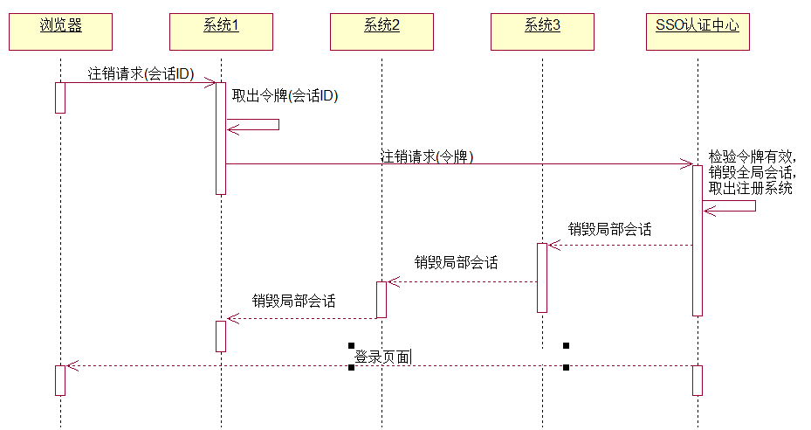

图5.9 单点注销流程
实际上单点登录认证中心是通过cookie中的token来维持全局会话，所以我们只需要将cookie删掉即可实现注销。由于每个服务的拦截器都首先会对token进行判断，所以全局对话不存在局部对话也就一定不存在，这样就实现了单点注销。

模拟设备
本课题中的设备没有使用真正的硬件，而是用Java控制台程序模拟。初始化程序会设置设备的初始电压值、电流值、温度以及设备通信端口，接下来设备会监听指定的端口等待连接。建立tcp连接之后设备与平台会进行通信。一方面，设备会读取平台传过来的控制信息，必要时可远程关闭设备；另一方面，设备会每20秒向平台发送一次当前设备的数据，为了保证数据有可能是异常的，我们让数据正负进行浮动一个随机值，这样数据每次都会进行变化，并且变化的趋势是未知的。发送数据我们让它在子线程里进行，这样就不会影响主线程里读取控制信息。
data.setVoltage((float)(Math.round((data.getVoltage() + (float) (RandomNum.sum(0, 5) * 0.1))*100))/100);
data.setCurrent((float)(Math.round((data.getCurrent() + (float) (RandomNum.sum(0, 5) * 0.1))*100))/100);
data.setTemper((float)(Math.round((data.getTemper() + (float) (RandomNum.sum(0, 5) * 0.1))*100))/100);

设备服务
（1）设备服务提供者
创建ctFire-service-device项目，添加pom.xml文件用maven管理项目。
创建配置文件配置数据源，配置数据库的url、用户名 、密码等信息。配置本服务的端口为8504。
创建mybatis对象关系映射：根据数据库中的device表定义实体类，定义数据访问接口、业务逻辑接口，实现业务逻辑接口。创建TbDeviceMapper.xml文件编写sql语句，包括添加设备、删除设备、批量删除设备、修改设备、根据id查询设备、分页条件查询设备、条件查询总数据条数。启动类上加上@EnableEurekaClient注解，用于服务注册。
我们在添加设备时，实际上是与设备建立连接的一个过程。新增设备时，一方面我们会将设备的信息存入数据库，一方面会开启一个连接线程，与指定地址的设备进行通信。该进程会一直获取设备传来的数据信息，获取到之后先根据用户设置的报警范围进行判断数据是否异常，之后将设备的具体信息以及是否异常存入数据库。
在这个进程中，如果发生异常，我们在异常处理中会修改数据库中的设备设备状态，将其设为关机。
（2）设备服务消费者
消费者提供系统的页面 ，并使用服务提供者提供的服务
首先创建ctFire-web-device项目，添加pom.xml文件用maven管理项目，增加spring-cloud-starter-openfeign依赖。启动类上加上@EnableDiscoveryClient注解，用于服务发现。@EnableFeignClients开启Feign 功能。创建配置文件，指定本服务端口为8602。
创建消费者接口，通过@FeignClient注解来指定调用哪个服务，该接口中的方法应和服务提供者的controller中的方法保持一致。使用熔断器进行故障的熔断。在service增加fallback指定类
@FeignClient(value = "ctFire-service-device",fallback = DeviceServiceFallback.class)
创建熔断器类并实现该service接口
@Component
public class DeviceServiceFallback implements DeviceService
这里会有一个查看设备对应数据以及保存设备数据的功能，所以还会会用到数据服务的提供者

5.3.6 设备数据服务
数据服务只需要服务的提供者，它使被设备的消费者调用的。创建ctFire-service-data项目，添加pom.xml文件用maven管理项目。
创建配置文件配置数据源，配置数据库的url、用户名 、密码等信息。配置本服务的端口为8505。
创建mybatis对象关系映射：根据数据库中的data表定义实体类，定义数据访问接口、业务逻辑接口，实现业务逻辑接口。创建TbDataMapper.xml文件编写sql语句，包括添加设备数据、分页条件查询设备数据、条件查询总数据条数。启动类上加上@EnableEurekaClient注解，用于服务注册。

重构改造既有代码设计
重构是对软件结构的一种调整，以不改变软件可观察行为为前提下，进行结构上的调整。如果不进行重构，程序的设计将会越来越糟糕。在完成同一件事时，往往会出现在不同的地方使用相同的代码做相同的事。代码越多，越不利于后期的升级与修改。优秀的代码设计最起码要做到所有的事物只出现一次。
完成2到3个模块的开发后，我们会发现一些项目中有很多代码是相似甚至是重复的。为了进一步优化代码质量，消除冗余代码，我们对原有代码进行改造。
（1）通用的领域模型
实体类在整个工程中都是通用的，所以新建ctFire-common-domain项目，用来管理项目中的实体类。
（2）通用的服务提供者
新建ctFire-common-service项目，这里我们提取出通用的业务逻辑层接口以及数据访问层接口。数据访问层接口具有以下通用方法：添加数据、删除数据、批量删除数据、更新数据、根据主键查询一条数据、分页查询数据、查询总数据条数。对应着，业务逻辑层接口也具有以上功能。具体服务可以通过实现通用接口获取所有功能，使用泛型提高操作安全性。
（3）通用的服务消费者
新建ctFire-common-web项目，提取消费者的通用过滤器代码，以及公共页面，公共静态资源。
（4）通用的配置
提取出通用的服务提供者和服务消费者配置，来对公共配置进行全局处理。

5.3.8 后台服务聚合
经过前面的开发，我们已经有了管理员和设备这两个业务功能。但是目前来说，两个服务各自为阵，而用户面对的系统是一个统一的整体，所以这个时候需要一个服务来讲各个功能服务整合起来。本次整合是对页面也就是消费者的整合，不涉及服务调用。
首先在api网关zuul的配置文件中配置服务路由：
zuul:
routes:
backend-user:
path: /backend/user/**
serviceId: ctFire-web-user
backend-device:
path: /backend/device/**
serviceId: ctFire-web-device
这样就实现了zuul对路由的转发，访问基于后台聚合服务的url可以转发到相应的服务
新建一个消费者ctFire-web-backend，添加配置文件，设置其端口为8603，这个地址也是整个系统的入口。为了将之前的各服务的页面整合到这一个页面中来，我们使用iframe来进行页面的嵌套，根据不同的请求，将页面的主体部分更改为相应的页面。在登录选项中添加点击事件：
<script>
function show(id) {
var iFrame = document.getElementById("iFrame");
if (id == "btnUserList") {
iFrame.src = "http://localhost:8769/backend/user/list";
} else if (id == "btnUserForm") {
iFrame.src = "http://localhost:8769/backend/user/form";
} else if (id == "btnDeviceList") {
iFrame.src = "http://localhost:8769/backend/device/list";
} else if (id == "btnDeviceForm") {
iFrame.src = "http://localhost:8769/backend/device/form";
}
}
</script>
这样就可以使用统一的菜单进行页面服务的切换。

6 综合测试

6.1 登录功能
首次进入系统，由于没有登录首先会跳转到登录页面：要求输入用户名和密码
用户名或密码错误，提示错误信息，用户名密码正确，跳转系统首页
表6.1 登录测试表
测试用例 | 预期结果 | 实际结果 | 是否通过
用户名：root  密码：123 | 提示用户名或密码错误 | 提示用户名或密码错误 | 是
用户名：root  密码：1234 | 登录成功，进入欢迎页面 | 登录成功，进入欢迎页面 | 是

6.2 用户管理功能

6.2.1 用户列表界面
默认情况下显示全部数据，测试根据用户名模糊查询或根据角色条件查询。
表6.2 用户查询测试表
测试用例 | 预期结果 | 实际结果 | 是否通过测试
用户名：空  角色：全部 | 显示所有用户信息，共5条记录 | 显示所有用户信息，共5条记录 | 是
用户名：nic  角色：全部 | 显示用户名nic和imnic共两条数据 | 显示用户名nic和imnic共两条数据 | 是
用户名：空  角色：普通管理员 | 显示普通管理员数据，共三条记录 | 显示普通管理员数据，共三条记录 | 是
用户名：nic  角色：超级管理员 | 显示nic的这一条数据 | 显示nic的这一条数据 | 是

6.2.2 添加用户
添加用户在后台先进行合法性校验，用户名不得重复，用户名、密码、邮箱不能为空
表6.3 添加用户测试表
测试用例 | 预期结果 | 实际结果 | 是否通过测试
用户名：root密码：123邮箱：123@qq.com角色：超级管理员 | 提示该用户名已存在 | 提示该用户名已存在 | 是
用户名：空 密码：123 邮箱：123@qq.com角色：超级管理员 | 提示用户名不能为空 | 提示用户名不能为空 | 是
用户名：abc密码：空 邮箱：123@qq.com 角色：超级管理员 | 提示密码不能为空 | 提示密码不能为空 | 是
用户名：abc密码：123邮箱：空 角色：超级管理员 | 提示邮箱不能为空 | 提示邮箱不能为空 | 是

6.2.3 修改用户
在用户列表界面点击编辑会跳转到表单页，初始数据为数据信息。修改后后台会进行合法性校验，用户名不得重复、用户名、邮箱不能为空。若填写密码字段则会修改密码，否则不进行修改。
表6.4 修改用户测试表
测试用例 | 预期结果 | 实际结果 | 是否通过测试
点击编辑用户imnic | 在表单页显示该用户信息 | 在表单页显示该用户信息 | 是
用户名：abc密码：空 邮箱：123@qq.com 角色：超级管理员 | 将该用户修改为表单内容，密码不发生改变 | 将该用户修改为表单内容，密码不发生改变 | 是
用户名：abc密码：123 邮箱：123@qq.com 角色：超级管理员 | 将该用户修改为表单内容，密码也被修改 | 将该用户修改为表单内容，密码也被修改 | 是

6.2.4 删除用户
测试删除单个用户和批量删除用户
表6.5 删除用户测试表
测试用例 | 预期结果 | 实际结果 | 是否通过测试
使用删除按钮删除用户111 | 用户111被删除 | 用户111被删除 | 是
使用复选框批量删除用户222和333 | 用户222和333被删除 | 用户222和333被删除 | 是

6.3 设备管理功能

6.3.1 设备列表
测试根据设备名或设备状态条件查询设备列表

表6.6 查询设备测试表
测试用例 | 预期结果 | 实际结果 | 是否通过测试
设备名：空  状态：全部 | 显示所有设备信息，共4条记录 | 显示所有用户信息，共4条记录 | 是
设备名：空  状态：正常 | 显示开机状态下的设备信息，共1条记录 | 显示开机状态下的设备信息，共1条记录 | 是
设备名：空  状态：关机 | 显示关机状态下的设备信息，共3条记录 | 显示关机状态下的设备信息，共3条记录 | 是
设备名：传感器#4  状态：全部 | 显示传感器#4设备信息，共1条记录 | 显示传感器#4设备信息，共1条记录 | 是

6.3.2 添加设备
测试添加设备，包括填写字段不全测试，设备连接测试。
表6.7 添加设备测试表
测试用例 | 预期结果 | 实际结果 | 是否通过测试
填写字段不全测试 | 提示不完整字段内容 | 提示不完整字段内容 | 是
设备端口：10001  填写端口：10002 | 无法连接，新添加的设备被设置为关机状态 | 无法连接，新添加的设备被设置为关机状态 | 是
设备端口：10001  填写端口：10002 | 连接成功，新添加的设备状态为正常，设备开始传输数据 | 连接成功，新添加的设备状态为正常，设备开始传输数据 | 是

6.3.3 修改设备
测试修改设备信息，包括填写字段不全测试，设备连接测试。
表6.8 修改设备测试表
测试用例 | 预期结果 | 实际结果 | 是否通过测试
修改设备传感器#3的端口号为10003，并开启设备的10003端口 | 平台与设备重新建立连接，传感器#3的信息被修改 | 平台与设备重新建立连接，传感器#3的信息被修改 | 是

6.3.4 删除设备
测试删除设备，包括尝试删除正在运行的设备。
表6.9 删除设备测试表
测试用例 | 预期结果 | 实际结果 | 是否通过测试
使用按钮删除设备5 | 设备5被删除 | 设备5被删除 | 是
使用复选框批量删除删除设备5、设备6 | 设备5、设备6被删除 | 设备5、设备6被删除 | 是
删除正在运行的设备 | 按钮不可用 | 按钮不可用 | 是

6.3.5 关闭设备
测试关闭设备，包括尝试关闭已关闭状态的设备。
表6.10 关闭设备测试表
测试用例 | 预期结果 | 实际结果 | 是否通过测试
点击关闭按钮，关闭正在运行的设备 | 设备端程序关闭，平台显示设备状态为关机 | 设备端程序关闭，平台显示设备状态为关机 | 是
关闭已关闭的设备 | 按钮不可用 | 按钮不可用 | 是

6.3.6 查看设备数据
测试查看指定设备ID的设备数据，以及根据数据类型进行筛选。
表6.11 查看设备数据测试表
测试用例 | 预期结果 | 实际结果 | 是否通过测试
点击传感器#1数据按钮 | 显示最近一天该设备发送的数据 | 显示最近一天该设备发送的数据 | 是
根据数据状态筛选异常数据 | 显示1条异常数据 | 显示1条异常数据 | 是

结 束 语
时间过得真快，为期两个多月的毕业设计即将接近尾声。从选题、开题再到后面的设计过程，我收获颇丰。一方面，我综合运用各方面知识，终于完成了毕设，期间学习了很多之前没有接触的内容；另一方面，最终实现的功能不如预期，存在很多不足。接下来我将从这两个方面进行总结：
- 收获
在选题之前，实际上我并没有听说过微服务这个概念，但是出于个人对Java的偏爱，我选择了这个题目。经过查阅资料，各方面了解微服务，我才意识到它是近几年最火的技术。习惯了传统单体应用开发，这种新型的架构方式对我思想产生极大冲击。为了学习Spring Cloud，我在暑假学习了Spring、Spring MVC以及Mybatis，并完成了小型项目作为练手。开学之后，我先是学习了Spring boot的基础知识，然后着手开始学习Spring Cloud。首先我了解了该框架的常用组件，然后在这个过程中深化对微服务架构的理解。然后我学习了docker的基本使用，它的方便易用对我产生很大的启发，以后做项目我也会尝试多使用这种方式进行部署。我在网上找了一些教程，边做边学的过程中我也收获了题目之外的东西。教程的开发过程是严格按照实际开发环境下的流程，使用Gitlab进行版本控制，使用Nexus作为maven私服，使用Registry作为镜像私服。同时我还接触到了持续集成的概念，并使用Gitlab Runner实现持续集成。通过学习并使用这些从来没接触过的东西，我熟悉了软件开发的流程，思考了这些设计的优势，意识到做工程是一个严谨的事情。在软件行业不断发展的过程中，聪明的程序员不断努力，让繁琐的工作变得简单，在“偷懒”的过程中推动软件行业不断进步。通过学习，我还了解到了重构代码的必要性。以前我总是为了完成功能而写代码，缺乏更高视角的思考，代码也会非常冗余，质量不高。通过本次毕设，我越来越觉得优雅地编程是让自己让队友都非常舒服的事情。在以后的开发中，我会多思考，提高代码复用性和代码质量。在设备服务这里，我还用到了多线程和socket编程的相关知识。由于在平时的编程中很少用到这方面的知识，所以很多东西我都遗忘了。本次毕设也让我重新学习了Java的基础知识。
- 不足
首先由于时间原因，系统功能没能做的很完善，离预期有一定差距。然后对Spring Cloud的学习不够深入，只使用到了几个基础的组件，完成了较为简单的功能。在一些代码的逻辑设计上，代码复用上还不够科学，代码质量还有很大提升空间。

致 谢
xxx

参考文献
[1] 翟永超. Spring Cloud微服务实战[M]. 电子工业出版社. 2017.5
[2] 周立. Spring Cloud与Docker微服务架构实战[M]. 电子工业出版社. 2018
[3] 纽曼. 微服务设计[M]. 人民邮电出版社. 2016.4
[4] 汪云飞. JavaEE开发的颠覆者: Spring Boot实战[M]. 电子工业出版社. 2016.3
[5] 朱要光. Spring MVC+MyBatis开发从入门到项目实战[M]. 电子工业出版社. 2018.1
[6] 马丁福勒. 重构 改善既有代码的设计（第二版）[M]. 人民邮电出版社. 2019.5

